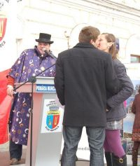

"Da" pentru 24 de ore
Din oras | 14 Februarie 2009 - 14:29 | Numar vizualizari: 197
tipareste | trimite unui prieten | trimite prin Yahoo!
Zeci de perechi de indragostiti au indurat frigul de afara in numele iubirii pentru a spune "da" dragostei eterne si a se casatori pentru o zi. Casatoriile valabile 24 de ore oficiate pe Bulevardul Eroilor sunt deja o traditie de 14 februarie de Ziua Indragostitilor. Cuplurile au primit cate un certificat de casatorie, iar miresele cate un trandafir rosu.

Evenimentul a fost organizat de Primaria Cluj-Napoca si Consiliul Local, impreuna cu sponsori care au oferit 34 de premii proaspat casatoritilor. Multe cupluri au spus ca vor face acest pas si definitiv, in fata ofiterului starii civile, in curand, dar au fost si cupluri deja casatorite legal, care au spus un "da" hotarat pentru a doua oara.

La ora 14:00 se vor extrage 11 castigatori din randul cuplurilor casatorite pentru o zi, dupa care continua oficierea casatoriilor la Polus Center. Premiul cel mare este un weekend romantic la Roma, iar printre celelalte premii se numara cine romantice la diferite restaurante din oras sau sedinte spa.

Elza Almasi

